Частное учреждение

профессиональная образовательная организация

ТЕХНИКУМ «БИЗНЕС И ПРАВО»

ЗАЩИЩЕНО С ОЦЕНКОЙ

________________________________

________________________________

(подпись и ФИО руководителя)

«_____» _________________ 20____г.

**ОТЧЕТ О ВЫПОЛНЕНИИ ИНДИВИДУАЛЬНОГО ЗАДАНИЯ**

**ПО УЧЕБНОЙ ПРАКТИКЕ**

| по ПМ.09 | Проектирование, разработка и оптимизация веб- приложений |
| --- | --- |
| Выполнил | Корниенко М.А. |
| Курс, группа | 4 курс, группа ИС-4 |
| Специальность | 09.02.07 Информационные системы и программирование |
| Руководитель практики | МартыненкоВ.А. |

г. Белореченск

2023 г.

# СОДЕРЖАНИе

СОДЕРЖАНИЕ

ВВЕДЕНИЕ 3

1 ПРОЕКТИРОВАНИЕ ВЕБ ПРИЛОЖЕНИЯ 5

1.1 Анализ конкурентов 5

1.2 Техническое задание 7

1.3 Дизайн веб-проекта 7

2 РАЗРАБОТКА И ДОКУМЕНТИРОВАНИЕ ВЕБ ПРИЛОЖЕНИЯ 8

2.1 Оптимизация веб-приложения 8

2.2 Тестирование веб-приложения 9

2.3 Руководство пользователя 15

2.4 Руководство администратора 19

ЗАКЛЮЧЕНЕ 22

СПИСОК ИСПОЛЬЗОВАННЫХ ИСТОЧНИКОВ 23

ПРИЛОЖЕНИЕ

# ВВЕДЕНИЕ

PHP (Hypertext Preprocessor) - это один из наиболее популярных языков программирования для веб-разработки. Сегодня PHP используется на множестве сайтов во всем мире, включая такие известные как Facebook, Wikipedia и Yahoo. Учитывая эту популярность, многие люди хотят научиться программировать на PHP, чтобы создавать собственные веб-приложения и сайты.

При изучении языка программирования PHP может возникнуть множество сложностей, особенно для начинающих программистов. Важно понимать, что программирование - это не только умение писать код, но и понимание логики и принципов работы программ.

В этой исследовательской работе представлена разработка обучающего портала для изучения языка программирования PHP.

Предметом исследования данной работы является разработка обучающего портала для изучения языка программирования PHP.

Объектом исследования является процесс создания данного портала, включая анализ требований, выбор инструментов и технологий для разработки, проектирование и реализацию функциональности портала, а также оценку эффективности созданного продукта.

Целью данного проекта является создание платформы, которая поможет начинающим программистам освоить основы PHP и научиться создавать веб-приложения. Кроме того, обучающий портал будет содержать полезные материалы для более продвинутых программистов, чтобы они могли улучшить свои навыки и расширить свой опыт.

Задачи данной исследовательской работы включают:

* Изучение языка программирования PHP и его особенностей в контексте веб-разработки.
* Анализ требований к обучающему порталу и выбор функциональности, которая будет реализована.
* Изучение инструментов и технологий для разработки веб-приложений, которые будут использоваться при создании обучающего портала.
* Проектирование обучающего портала, включая разработку архитектуры, базы данных, интерфейса пользователя и функциональности.
* Реализация обучающего портала на основе выбранных инструментов и технологий.
* Тестирование и отладка разработанного портала.
* Предложение рекомендаций для дальнейшего улучшения обучающего портала и расширения его функциональности.

В заключении рассмотрим результаты работы, оценим эффективность созданного обучающего портала и предложим рекомендации для его дальнейшего улучшения.

# 1 ПРОЕКТИРОВАНИЕ ВЕБ ПРИЛОЖЕНИЯ

## 1.1 Анализ конкурентов

У данного проекта есть несколько конкурентов, 3 из которых я решил привести в пример.

Список конкурентов с их сильными и слабыми сторонами:

* PHP.net – оффициальный веб-сайт для PHP предоставляющий различную документацию по языку и его функции, как и туториалы, и статьи для разработчиков на PHP. Как официальный источник документации по PHP, сайт имеет хорошую репутацию и доверие среди PHP-сообщества. Но документация на сайте может быть технической и с большим количеством текста, который может не подойти для новичков.

Сильные стороны: как официальный веб-сайт по PHP, PHP.net имеет большое количество информации и ресурсов для разработчиков. Сайт имеет большое доверие, как ресурс для документации по PHP, статьи и туториалы на котором очень полные и детальные. PHP.net так же имеет активный форум сообщества, где разработчики могут задать вопрос и отвечать на чужие.

Слабые стороны: техническая натура документации PHP.net может помешать новичкам понять материал. Дизайн сайта очень устарел, что может создать проблемы в навигации и нахождении нужной информации.

* Codecademy – популярная платформа онлайн-обучения, которая предлагает различные курсы программирования, включая PHP. Codecademy хорошо известна своим интерактивным, практическим подходом к обучению, который включает в себя написание и тестирование кода непосредственно в браузере.Их курс PHP охватывает основные понятия, такие как переменные, типы данных и функции, а также более продвинутые темы, такие как объектно-ориентированное программирование и подключение к базе данных. Курсы Codecademy предназначены для начинающих, поэтому это может быть хорошим вариантом для людей, которые новички в программировании.

Сильные стороны: интерактивный подход Codecademy к обучению хорошо подходит для начинающих, так как позволяет им писать и тестировать код прямо в браузере. Платформа также обеспечивает мгновенную обратную связь, которая может помочь учащимся быстро выявлять и исправлять ошибки. Курс PHP Codecademy охватывает широкий спектр тем, от основ до более продвинутых концепций.

Слабые стороны: курсы Codecademy могут быть несколько поверхностными, поскольку они сосредоточены на предоставлении широкого обзора темы, а не на глубоких знаниях. Кроме того, бесплатные курсы платформы ограничены, и пользователям необходимо платить за доступ к более продвинутым курсам или функциям.

* Udemy - ещё одна популярная платформа онлайн-обучения, которая предлагает широкий спектр курсов, включая несколько курсов PHP. Курсы Udemy создаются индивидуальными инструкторами, поэтому качество и стиль преподавания могут варьироваться. Тем не менее, Udemy предлагает большой выбор курсов PHP, начиная от курсов начального уровня до более продвинутых тем, таких как создание веб-приложений с фреймворками PHP, такими как Laravel или Symfony. Курсы Udemy часто стоят недорого, что делает их доступными для широкого круга учащихся..

Сильные стороны: Udemy предлагает широкий спектр курсов PHP, созданных отдельными инструкторами, что означает, что учащиеся могут выбирать курсы, которые соответствуют их стилю обучения и потребностям. Многие из курсов оцениваются по доступной цене, что делает их доступными для широкого круга учащихся. Кроме того, Udemy предлагает пожизненный доступ к курсам, поэтому учащиеся могут вернуться и просмотреть материал курса в любое время.

Слабые стороны: качество курсов Udemy может варьироваться в широких пределах, так как курсы создаются индивидуальными инструкторами. Некоторые курсы могут быть плохо структурированы или обеспечивать всестороннее освещение темы. Кроме того, курсы Udemy могут быть не такими интерактивными, как другие платформы, что может затруднить учащимся оставаться вовлеченными.

## 1.2 Техническое задание

Техническое задание расположено в приложении (А)

## 1.3 Дизайн веб-проекта

Дизайн сайта выполнен в цветах:

* Основной – зелёный;
* Фон – белый

Страницы сайта расположены в приложении (Б)

# 2 РАЗРАБОТКА И ДОКУМЕНТИРОВАНИЕ ВЕБ ПРИЛОЖЕНИЯ

## 2.1 Оптимизация веб-приложения

Есть несколько шагов, которые можно предпринять для оптимизации сайта. Вот несколько советов:

* Внутренняя SEO-оптимизация: просмотрите структуру сайта, URL-адреса и структуру внутренних ссылок, чтобы убедиться, что они оптимизированы для поисковых систем. Убедитесь, что каждая страница имеет уникальные описательные заголовки и мета-описания, а заголовки соответствующим образом помечены тегами H1, H2 и H3.
* Создание семантического ядра: проведение исследования ключевых слов для определения наиболее релевантных и объемных поисковых терминов для веб-сайта. Используйте такие инструменты, как Google Keyword Planner или SEMrush, чтобы определить ключевые слова и фразы, которые наиболее актуальны для вашего сайта.
* Кластеризация ключевых слов: организуйте ключевые слова в кластеры на основе их релевантности и создайте контент вокруг этих кластеров. Это поможет создать сплоченный и структурированный сайт, оптимизированный для поисковых систем.
* Поиск и устранение дубликатов: используйте такие инструменты, как Screaming Frog или Google Search Console, чтобы определить дублированный контент на вашем сайте. Устранение дубликатов с помощью перенаправления 301 или канонических тегов для консолидации контента.
* Оптимизация основных тегов: оптимизируйте теги заголовка, мета-описания и заголовка на каждой странице, используя соответствующие ключевые слова. Это поможет поисковым системам понять содержание и назначение каждой страницы..
* Поиск и удаление неработающих ссылок: используйте такие инструменты, как Xenu Link Sleuth или Google Search Console, чтобы идентифицировать неработающие ссылки на вашем сайте. Удаление или замена неработающих ссылок для улучшения пользовательского опыта и поисковой оптимизации.
* Очистка и оптимизация кода: оптимизируйте код веб-сайта для повышения скорости страницы и пользовательского опыта. Это может включать минимизацию кода, оптимизацию изображений и использование кэширования для сокращения времени загрузки..
* Контент-маркетинг: создавайте высококачественный, информативный контент, оптимизированный для поисковых систем и соответствующий вашей целевой аудитории. Это поможет привлечь посетителей на ваш сайт и со временем повысить рейтинг в поисковых системах..

## 2.2 Тестирование веб-приложения

Ниже приведены результаты тестирования сайта на различные параметры, такие как скорость загрузки, работоспособность, безопасность и т.д. Данные результаты помогут оценить эффективность оптимизации сайта и выявить возможные проблемы, которые могут быть устранены для улучшения пользовательского опыта.

Таблица 1 – Тестирование сайта

| № Тест-кейса | Название проверки | Результат | Замечания и рекомендации |
| --- | --- | --- | --- |
| 1 | 2 | 3 | 4 |
| 1 | Приложение корректно отображается и функционирует во всех актуальных браузерах (IE, Edge, Chrome, Firefox, Safari,...). | Положительно |  |
| 2 | Приложение корректно отображается и функционирует во всех актуальных версиях браузеров. | Положительно |  |
| 3 | Корректная обработка тайм-аутов | Положительно |  |

Продолжение таблицы 1

| 1 | 2 | 3 | 4 |
| --- | --- | --- | --- |
| 4 | Работоспособность при удалении cookies во время использования приложения. | Положительно |  |
| 5 | Работоспособность при удалении cookies после использования приложения | Положительно |  |
| Работа с формами | | | |
| 6 | Обязательные поля должны быть заполнены до подтверждения ввода данных. | Положительно |  |
| 7 | Обязательные поля должны быть явно обозначены. | Положительно |  |
| 8 | Если пользователь нажал кнопку подтверждения ввода данных с незаполненными обязательными полями, эти поля должны быть подсвечены и отображено сообщение об ошибке. | Положительно |  |
| 9 | Сообщение об ошибке не отображается, если не заполнены необязательные поля | Положительно |  |
| 10 | Текстовые поля допускают ввод специальных символов | Положительно |  |
| 11 | При вводе количества знаков меньше минимального отображается сообщение об ошибке | Положительно |  |
| 12 | При вводе количества знаков больше максимального отображается сообщение об ошибке. | Положительно |  |
| 13 | Если обязательное поле заполнено не полностью, отображается сообщение об ошибке | Положительно |  |

Продолжение таблицы 1

| 1 | 2 | 3 | 4 |
| --- | --- | --- | --- |
| 14 | Сообщение об ошибке отображается при попытке ввести недопустимые символы (например, ввод текста в поле, принимающее только числа). | Положительно |  |
| Авторизация и работа с профилем | | | |
| 15 | Создайте новый аккаунт. | Положительно |  |
| 16 | Авторизуйтесь с существующим аккаунтом | Положительно |  |
| 17 | Восстановите/сбросьте забытый пароль. | Положительно |  |
| 18 | При вводе неверного пароля отображается сообщение об ошибке и ссылка на страницу восстановления пароля. | Положительно |  |
| 19 | Отредактируйте профиль пользователя | Положительно |  |
| 20 | Зарегистрируйте нового пользователя, используя аккаунт социальных сетей | Функционал не реализован |  |
| 21 | Авторизуйтесь, используя аккаунт социальных сетей | Функционал не реализован |  |
| 22 | Загрузите в профиль аватар/картинку | Функционал не реализован |  |
| 23 | Отредактируйте аватар/картинку. | Функционал не реализован |  |
| 24 | Удалите аватар/картинку. | Функционал не реализован |  |
| 25 | При регистрации нового пользователя ему приходит подтверждение по электронной почте. | Функционал не реализован |  |
| 26 | При оформлении подписки на уведомления пользователю приходит подтверждение по электронной почте. | Функционал не реализован |  |

Продолжение таблицы 1

| 1 | | 2 | | 3 | | 4 |
| --- | --- | --- | --- | --- | --- | --- |
| 27 | | При смене пароля пользователю приходит подтверждение по электронной почте | | Функционал не реализован | |  |
| Навигация | | | | | | |
| 28 | При выполнении действий (например, выход из аккаунта) и манипуляциях с 28 данными (например, удаление файла) отображается сообщение с подтверждением. | | Функционал не реализован | |  | |
| 29 | Корректность работы сортировки. | | Функционал не реализован | |  | |
| 30 | Корректность работы фильтрации | | Функционал не реализован | |  | |
| 31 | Корректность работы кнопок и ссылок в меню навигации. | | Положительно | |  | |
| 32 | Отображение страницы с ошибкой 404, если пользователь указал неверный путь к файлу или URL. | | Функционал не реализован | |  | |
| 33 | Осуществляется проверка на корректность дат | | Функционал не реализован | |  | |
| 34 | Корректная обработка високосного года, отсутствует сообщение об ошибке | | Функционал не реализован | |  | |
| 35 | Числовые поля не допускают ввода текста, отображается сообщение об ошибке. | | Функционал не реализован | |  | |
| 36 | При попытке ввода отрицательных чисел, отображается сообщение об ошибке, если предусмотрен ввод строго положительных чисел. | | Функционал не реализован | |  | |
| 37 | При попытке деления на ноль отображается сообщение об ошибке. | | Функционал не реализован | |  | |

Продолжение таблицы 1

| 1 | 2 | 3 | 4 |
| --- | --- | --- | --- |
| 38 | Поля специальных форматов (например, процентные, денежные) отображаются корректно. | Функционал не реализован |  |
| 39 | Всплывающие уведомления об ошибке и предупреждения работают корректно. | Положительно |  |
| Интеграция с социальными сетями | | | |
| 40 | Корректное отображение кнопок социальных сетей. | Функционал не реализован |  |
| 41 | При нажатии на кнопку "поделиться отображается всплывающее окно, в котором доступна функция редактирования сообщения перед отправкой. | Функционал не реализован |  |
| 42 | Корректное отображение окна авторизации с помощью аккаунта социальных сетей. | Функционал не реализован |  |
| 43 | Корректное отображение аватара пользователя из профиля социальных сетей. | Функционал не реализован |  |
| 44 | Пользователь может оставлять комментарии на вашем сайте, используя аккаунт социальных сетей. | Функционал не реализован |  |
| Загрузка и скачивание файлов | | | |
| 45 | Файлы успешно загружаются | Функционал не реализован |  |
| 46 | Слишком тяжелый файлы не загружаются, и отображаются сообщения об ошибке | Функционал не реализован |  |
| 48 | Файлы ошибочного формата не загружаются, и отображается сообщение об ошибке. | Функционал не реализован |  |
| 49 | Файлы недопустимого формата не загружаются, и отображается сообщение об ошибке. | Функционал не реализован |  |
| 50 | Файлы успешно скачиваются. | Функционал не реализован |  |

## 

## 2.3 Руководство пользователя

Чтобы пользователю начать пользоваться сайтом, ему нужно:

1. Если пользователь не имеет аккаунта на сайте:
   1. придумать логин и пароль;
   2. зайти на сайт;
   3. перейти на вкладку войти, изображённую на рисунке 1;



Рисунок 1 – Руководство пользователя - кнопка «войти».

* 1. Перейти по ссылке, указанной на рисунке 2;

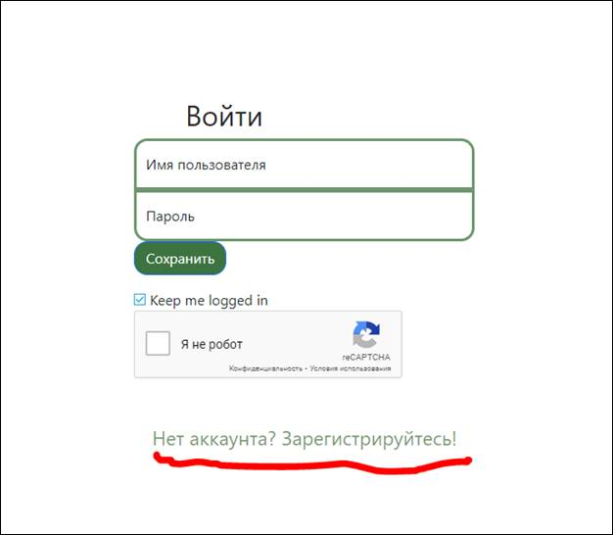

Рисунок 2 – Руководство пользователя – переход на страницу регистрации.

* 1. Ввести придуманные логин и пароль в форму, заполнив все поля, включая проверку на робота, и записать их где-нибудь. Форма изображена на рисунке 3;

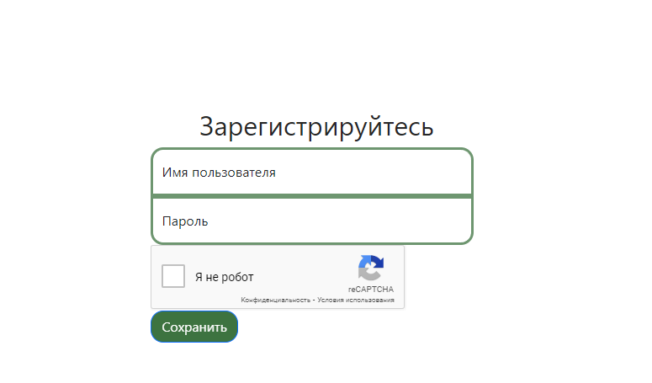

Рисунок 3 – Руководство пользователя – форма регистрации.

* 1. После ввода логина и пароля, подтверждения проверки на робота, и отправки формы, пользователя перекинет на главную страницу.

1. Если пользователь уже имеет аккаунт на сайте:
   1. зайти на сайт;
   2. перейти на вкладку войти, изображённую на рисунке 1;
   3. ввести в поля ваши данные, придуманные ранее, пройти тест на робота и, по желанию, отметить галочку «Оставаться в сети». Эта галочка позволит вам не вводить данные снова, даже спустя время. На данном сайте вы будете в сети до тех пор, пока не пройдёт неделя, или вы не выйдете из аккаунта. Форма авторизации показана на рисунке 4;

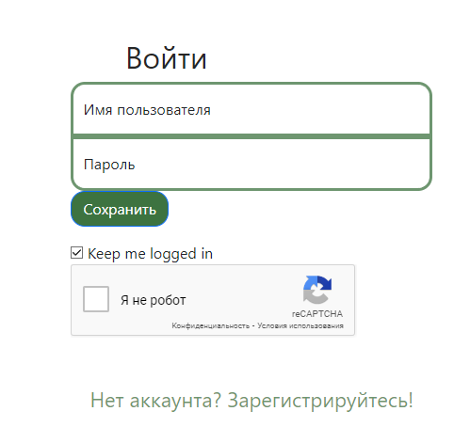

Рисунок 4 – Руководство пользователя – форма авторизации.

* 1. Если данные верны, вас перекинет на главную страницу, иначе, выведет ошибку.

После авторизации, пользователю становится доступны:

* личный кабинет;
* тесты.

Чтобы прочитать лекцию, надо:

1. На главной странице выбрать в меню пункт «Лекции». Пункт изображён на рисунке 5;



Рисунок 5 – Руководство пользователя – пункт «Лекции».

1. По переходу на страницу, появляется список лекций. Теперь вы можете выбрать любую из них и изучить материал внутри. Просто нажмите на ссылку. Ссылка показана на рисунке 6.

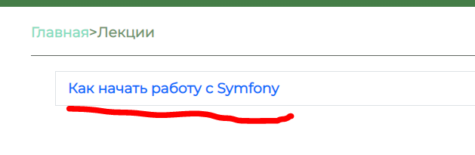

Рисунок 6 – Руководство пользователя – ссылка на лекцию.

1. После перехода по ссылке откроется страница с лекцией, которую можно изучить вне зависимости от того, есть у пользователя аккаунт или нет.

Чтобы воспользоваться тестами, нужно:

1. Переходим по вкладке в меню «Тесты», изображённой на рисунке 7;



Рисунок 7 – Руководство пользователя – пункт «Тесты».

1. На странице будет отображён список тестов, которые вы можете пройти. Список тестов отображён на рисунке 8



Рисунок 8 - Руководство пользователя - список Тестов.

1. При нажатии на любой из тестов у вас отоброизтся тест с простой формой где есть вопрос, а под ним ответы. С помощью галочки вы можете пометить ответ как правильный;

## 2.4 Руководство администратора

Помимо пользователей есть две роли:

* редакторы;
* администраторы.

Редакторы могут:

* создавать лекции и тесты;
* редактировать лекции;
* удалять лекции и тесты.

Чтобы получить доступ ко всем средства нужно войти в систему.

На рисунке 9 показан список лекций от лица редактора.



Рисунок 9 - Руководство администратора - создание, редактирование и удаление лекции.

* ссылка «создать лекцию» - создаёт лекцию;
* иконка карандаша - редактирует лекцию;
* иконка крестика - удаляет лекцию.

На рисунке 10 изображена форма создания и редактирования лекции. Форма состоит из двух обязательных полей:

* названия;
* наполнения.

После заполнения этих полей любым количество информации нажмите на кнопку «сохранить» чтобы сохранить или отредактировать лекцию в базу данных (далее БД).

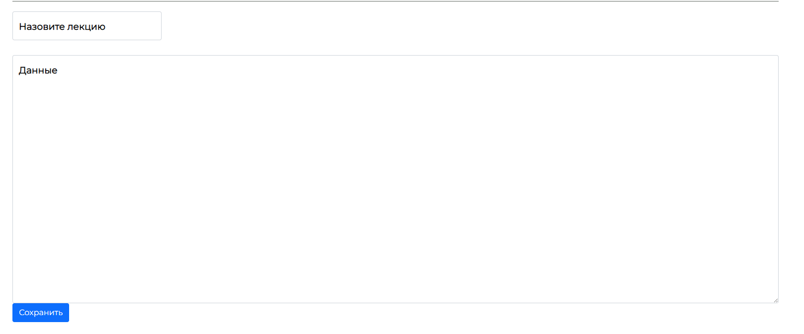

Рисунок 10 - Руководство администратора - Форма создания/редактирования лекции.

На рисунке 11 изображен список тестов от лица редактора. На нём:

* ссылка «сделать тест» - создать новый тест;
* иконка крестика - удалить тест.

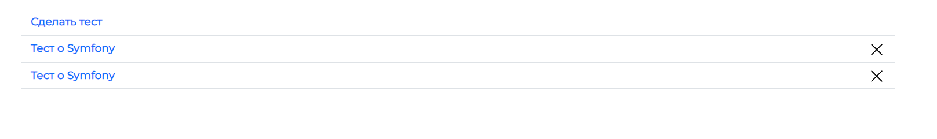

Рисунок 11 - Руководство администратора - создание и удаление тестов.

На рисунке 12 показана форма создания теста. На ней:

* кнопка «добавить вопрос» - добавить вопрос в форму;
* кнопка «добавить ответ» - добавить ответ к вопросу;

Поля «Название теста», «Вопрос», «Ответ» обязательны к заполнению любым количеством информации. пункт «Правильный» может быть у нуля или более вопросов.

После нажатия кнопки сохранить тест будет добавлен в БД.

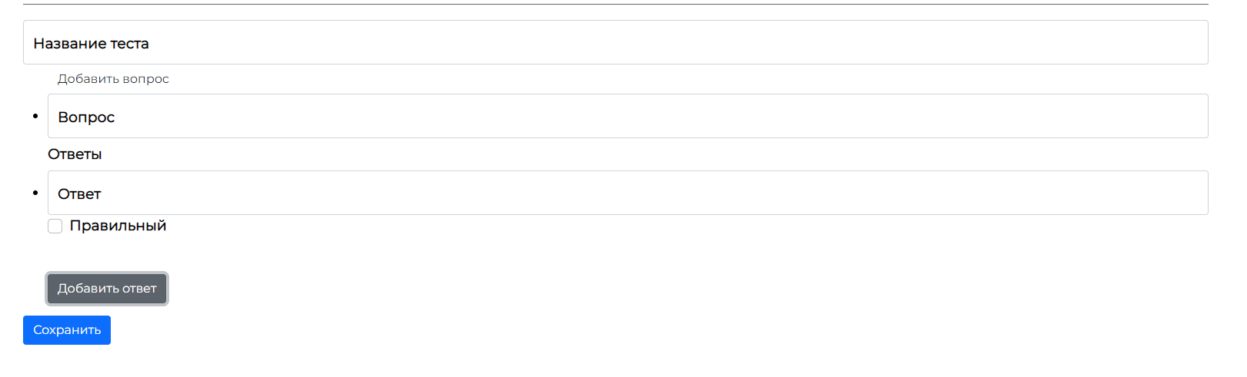

Рисунок 12 - Руководство администратора - создание теста.

# ЗАКЛЮЧЕНЕ

В заключение, разработка обучающего портала "язык программирования PHP" является важным и актуальным проектом, который поможет людям изучать язык программирования PHP и повышать свои навыки в этой области.

При разработке портала были учтены требования и потребности современных пользователей, что позволило создать удобный и интуитивно понятный интерфейс, а также обеспечить разнообразные методы обучения и проверки знаний.

В процессе создания портала были использованы современные технологии и методы разработки, что обеспечило высокую функциональность и эффективность работы.

Исходя из результатов тестирования портала, можно сделать вывод, что он полностью соответствует заданным требованиям и является эффективным инструментом для изучения языка программирования PHP.

Кроме того, портал разработан с учетом потребностей разных категорий пользователей. Для начинающих пользователей предусмотрены простые и понятные материалы, которые позволяют освоить основы языка программирования PHP. Для опытных пользователей предусмотрены более сложные темы и задания, которые помогают углубить знания и навыки в области программирования.

В целом, разработка обучающего портала "язык программирования PHP" является успешным проектом, который может быть полезен как начинающим, так и опытным программистам в их профессиональном развитии.

# СПИСОК ИСПОЛЬЗОВАННЫХ ИСТОЧНИКОВ

1. PHP: Hypertext Preprocessor. Официальный сайт языка PHP.
2. W3Schools. PHP 7 Tutorial.
3. TutorialsPoint. PHP Tutorial.
4. SitePoint. PHP Tutorial for Beginners.
5. Codecademy. Learn PHP.
6. Udemy. PHP for Beginners - Become a PHP Master.
7. Lynda.com. PHP Essential Training.
8. Packt Publishing. Mastering PHP 7.
9. Zend Technologies. Zend PHP Certification Study Guide.
10. O'Reilly Media. Learning PHP, MySQL & JavaScript.
11. PHP.net. PHP Manual.
12. PHP: The Right Way. Best Practices for Modern PHP Development.
13. Laracasts. PHP Tutorials.
14. PHP Academy. PHP Tutorials.
15. PHP & MySQL: Novice to Ninja. A step by step guide to building dynamic websites.
16. A Beginner's Guide to PHP Development. A comprehensive tutorial on PHP development.
17. PHP: Learn PHP Programming Quick & Easy. A beginner's guide to PHP programming.
18. PHP Programming: Master's Handbook. A comprehensive guide to mastering PHP programming.
19. The PHP Practitioner. A video course on PHP development.
20. PHP 7 Programming Cookbook. Over 80 recipes for PHP 7 programming.

| ПРИЛОЖЕНИЕ |
| --- |

ТЗ находится в файле [ТЗ УП](D:\UP\docs\ТЗ%20УП%20Корниенко.doc) [Корниенко](ТЗ%20УП%20Корниенко.docx)[.](D:\UP\docs\ТЗ%20УП%20Корниенко.doc)[doc](ТЗ%20УП%20Корниенко.docx)[x](D:\UP\docs\ТЗ%20УП%20Корниенко.doc)

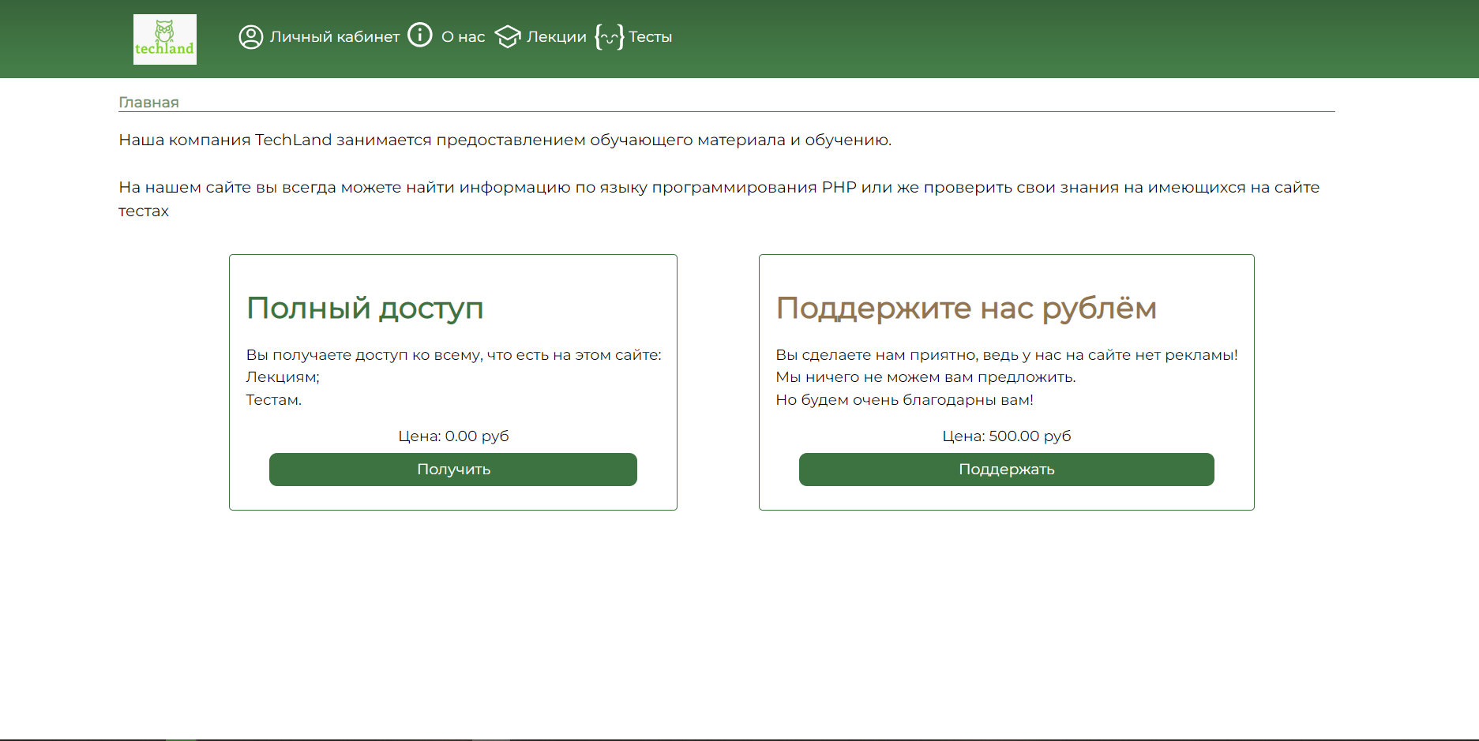

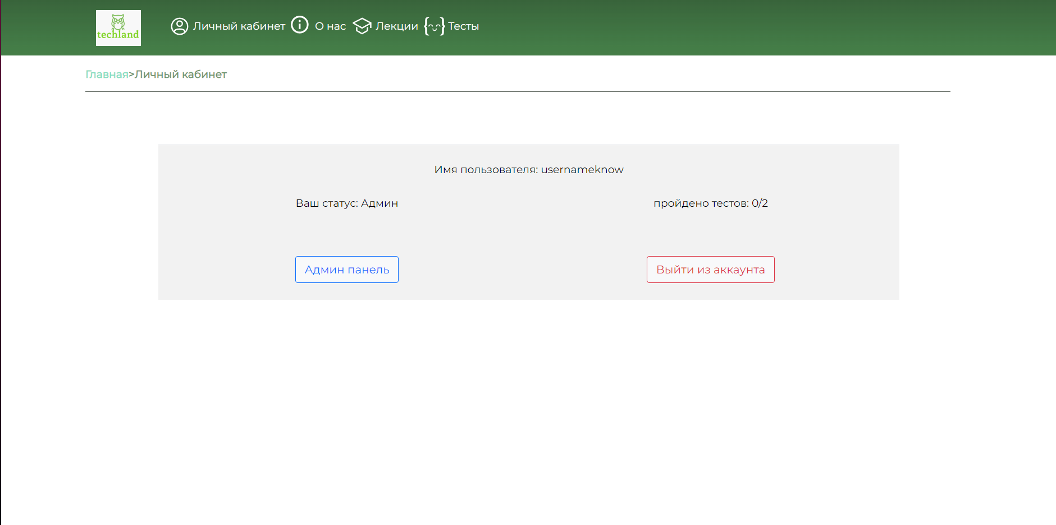Рисунок 13 - Главная страница.

Рисунок 14 - Личный кабинет пользователя.

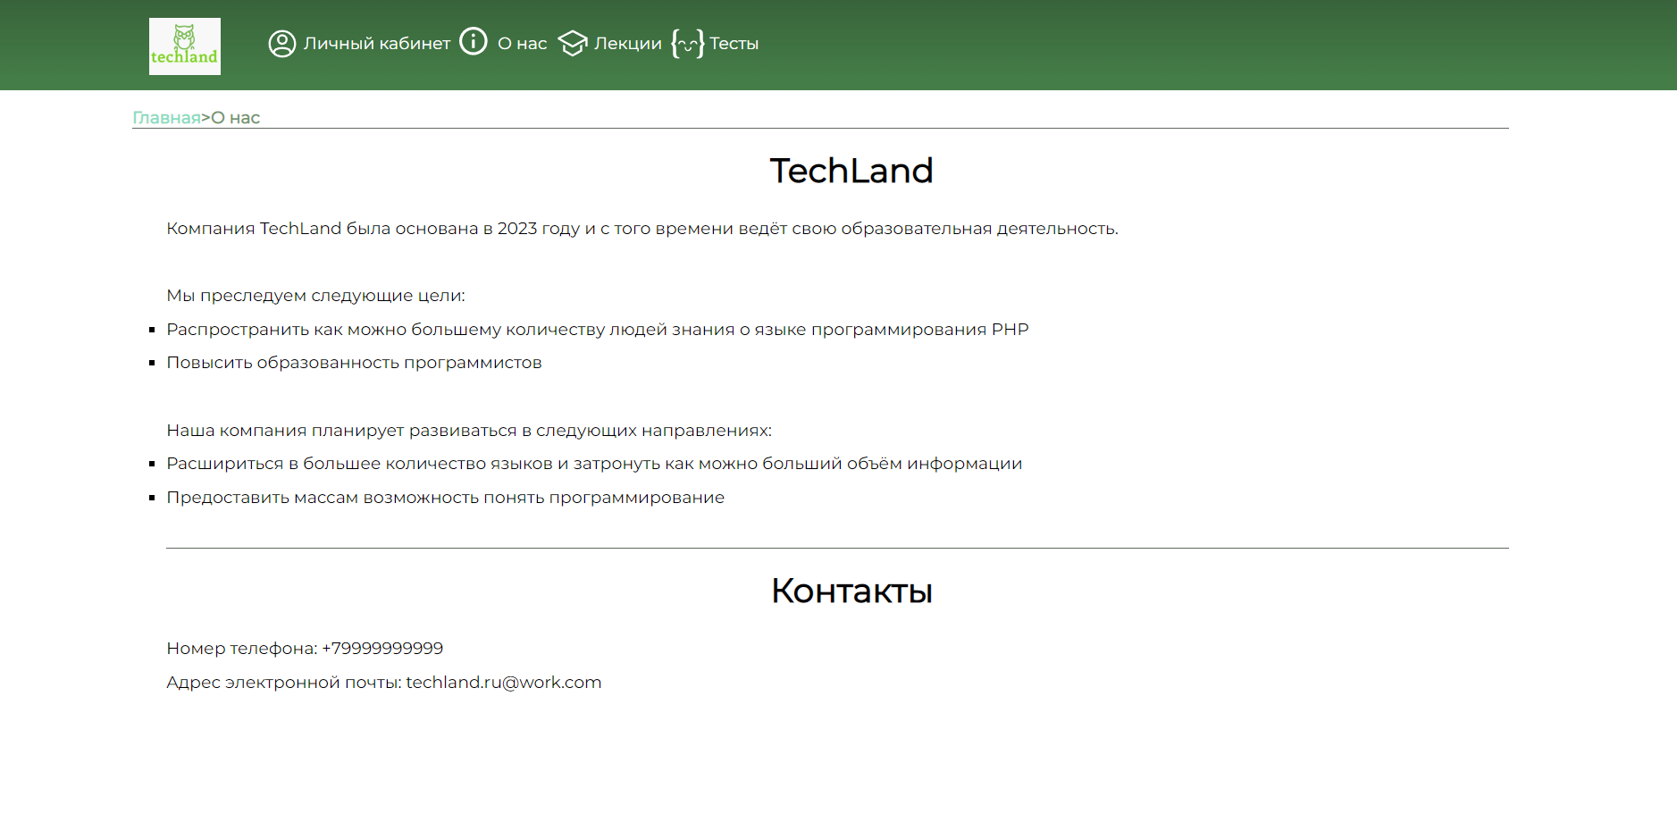

Рисунок 15 - О нас.

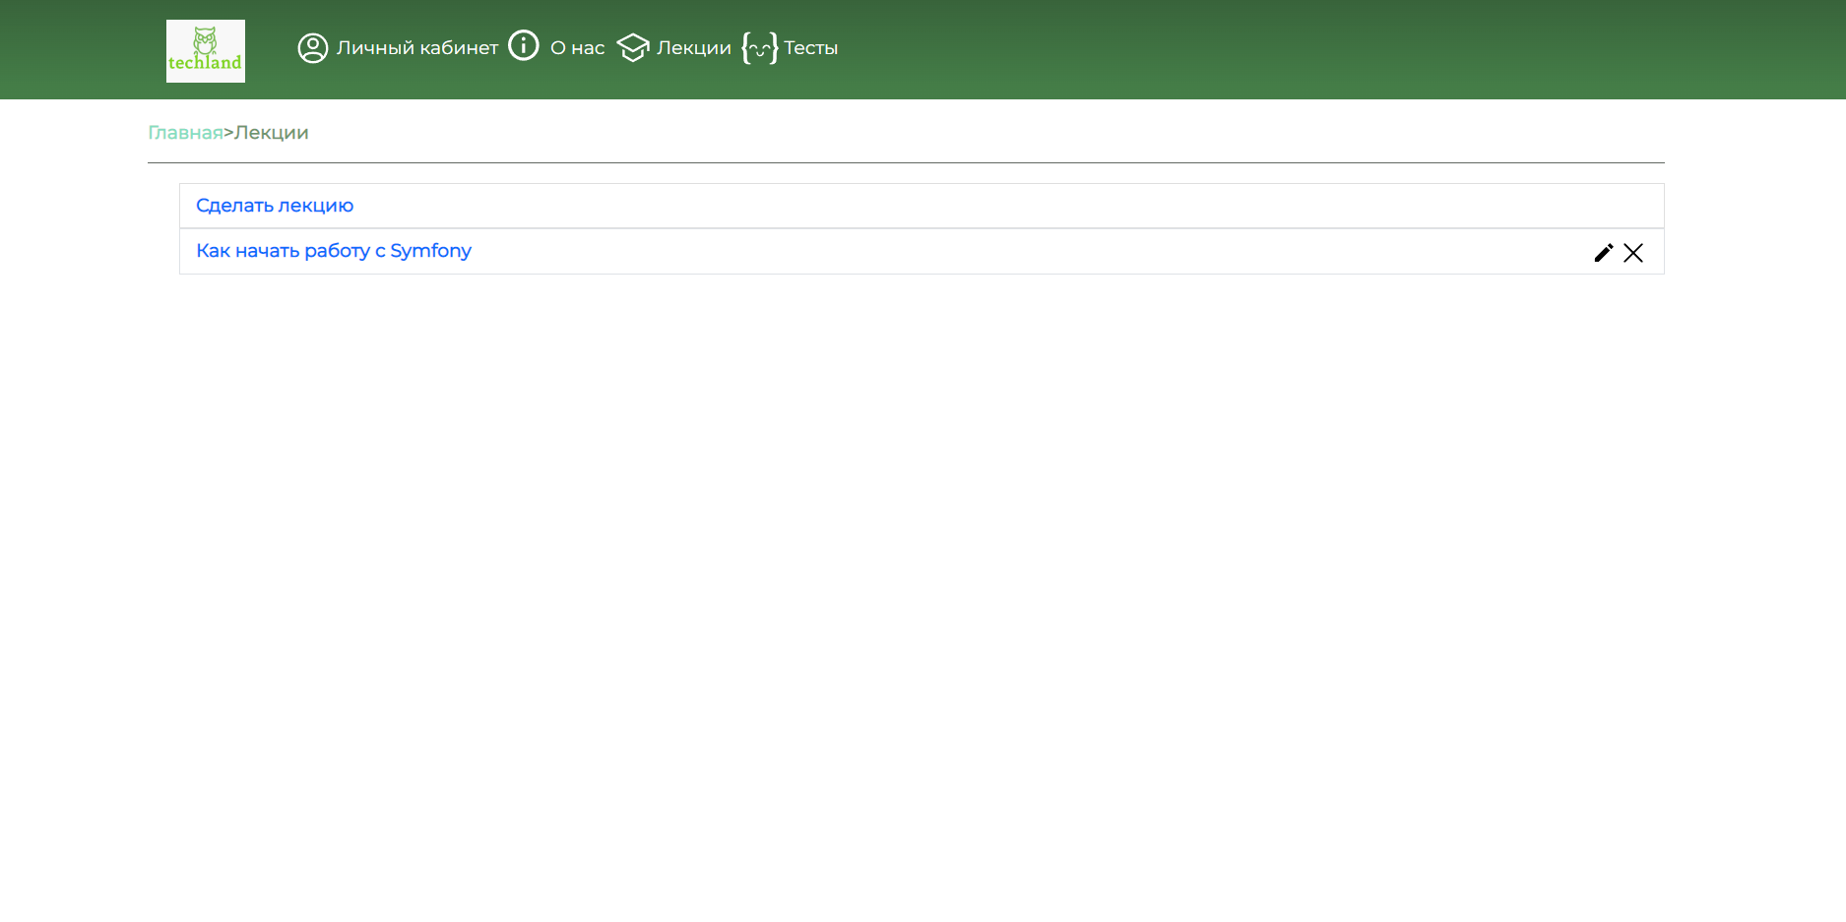

Рисунок 16 - Список лекций у редактора\админа.

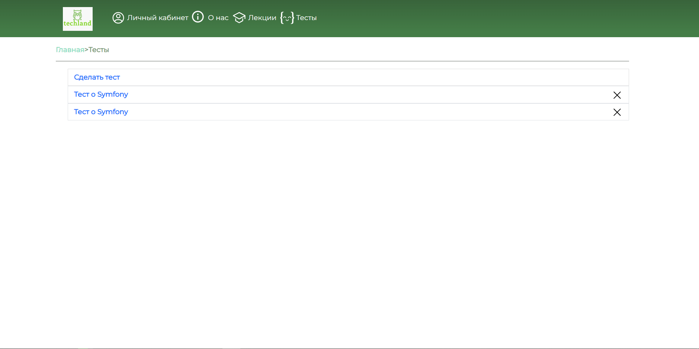

Рисунок 17 - Список тестов у редактора\админа.

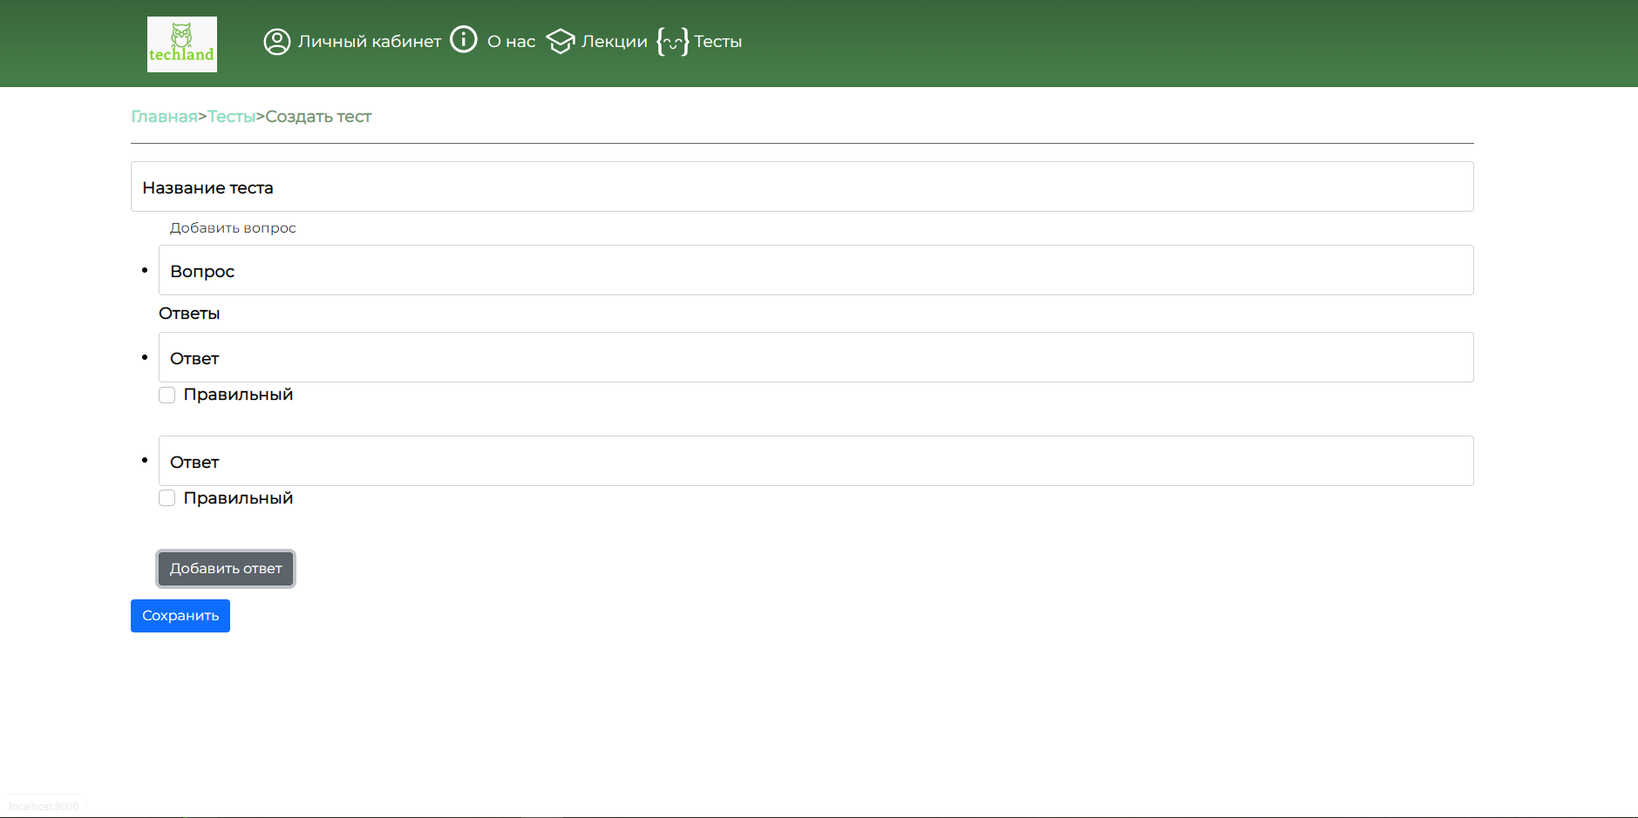

Рисунок 18 - Создание теста.

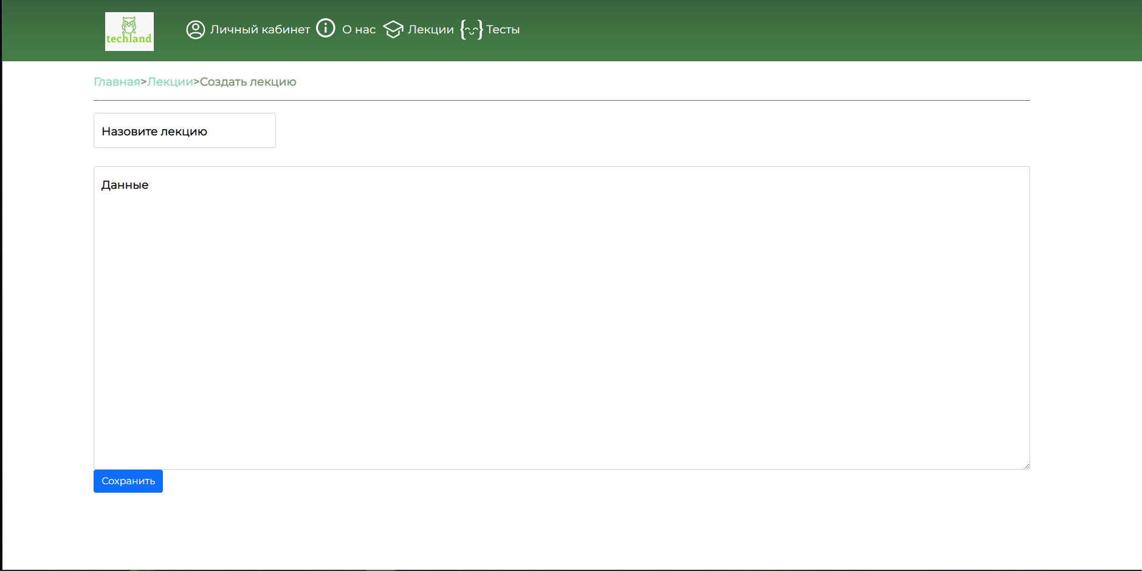

Рисунок 19 - Создание\редактирование лекции.

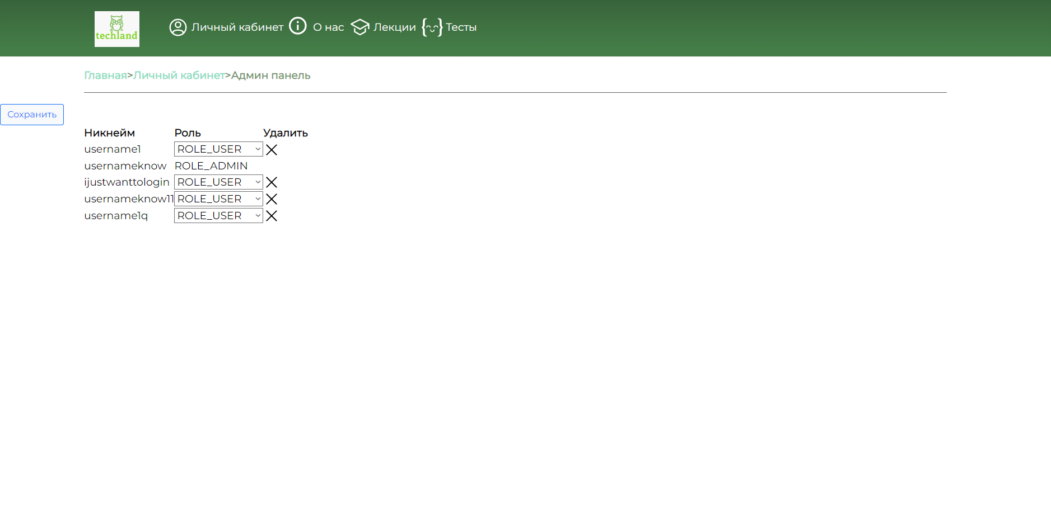

Рисунок 20 - Админ панель.

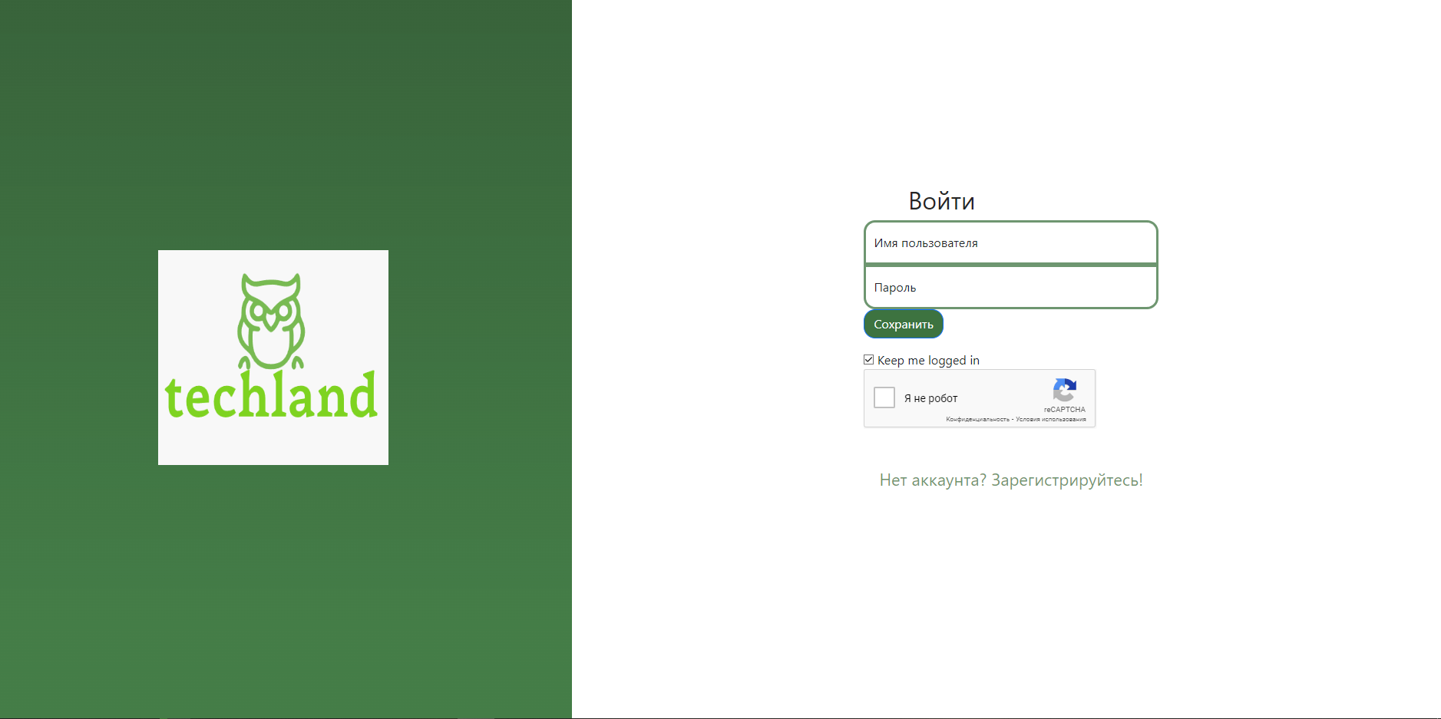

Рисунок 21 - Окно входа.

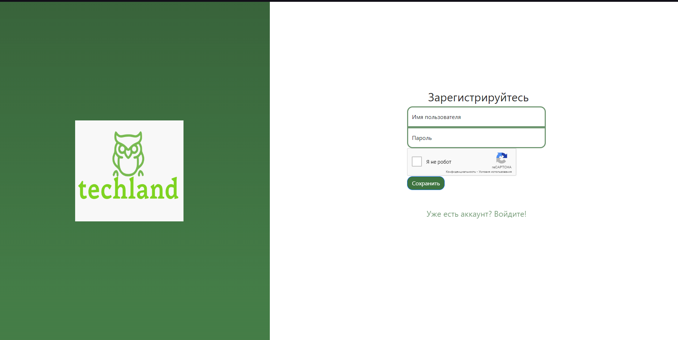

Рисунок 22 - Окно регистрации.

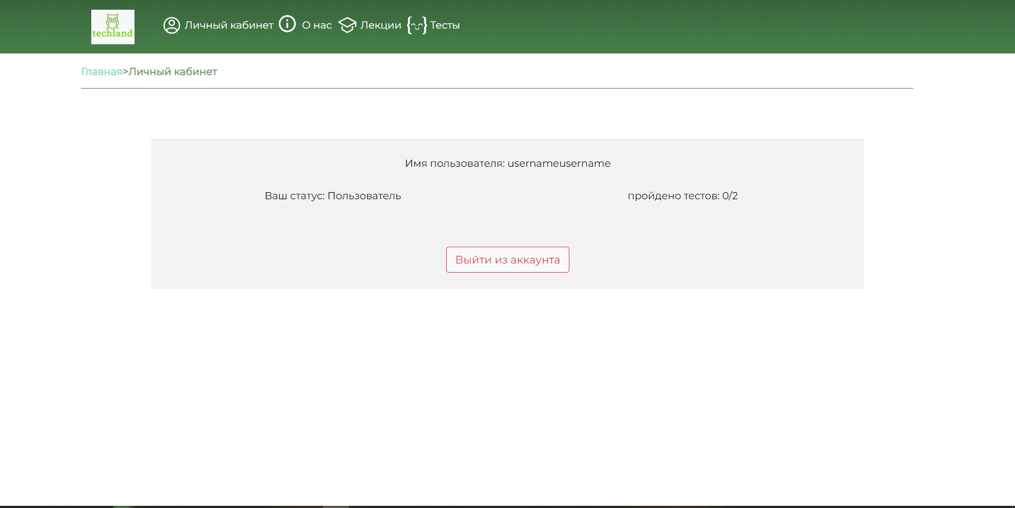

Рисунок 23 - Личный кабинет пользователя.

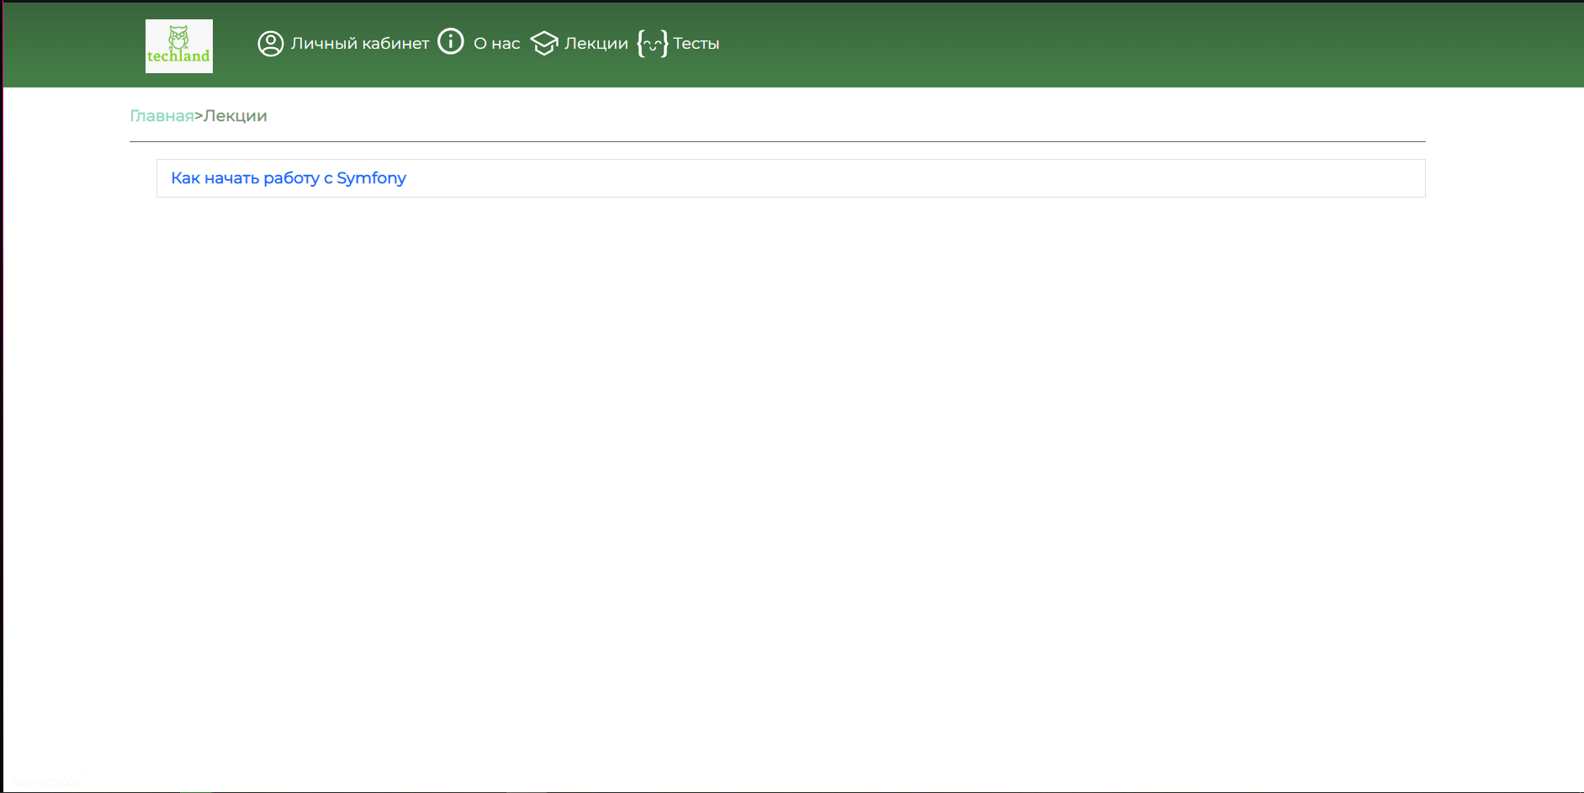

Рисунок 24 - Список лекций у пользователя.

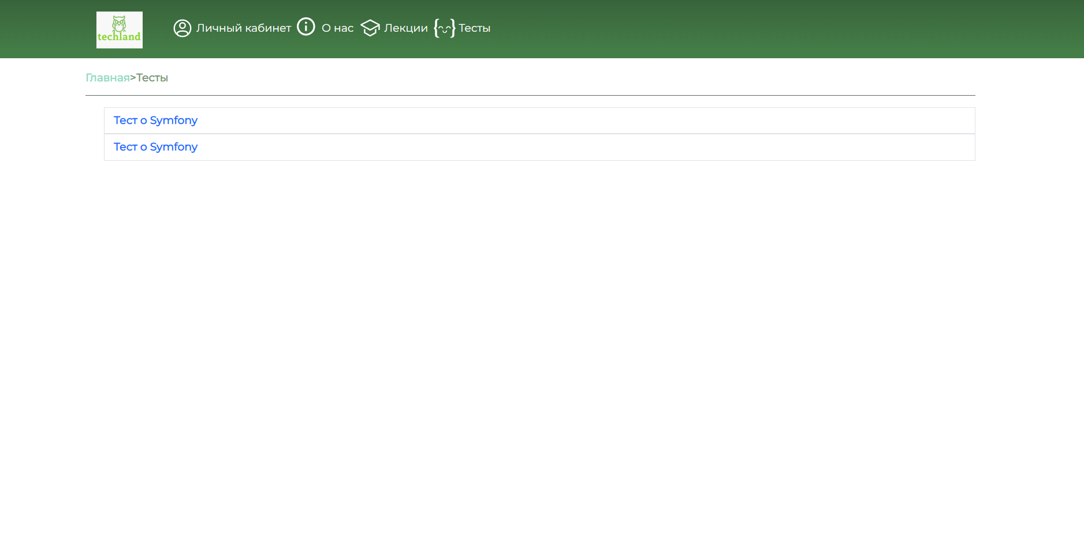

Рисунок 25 - Список тестов у пользователя.

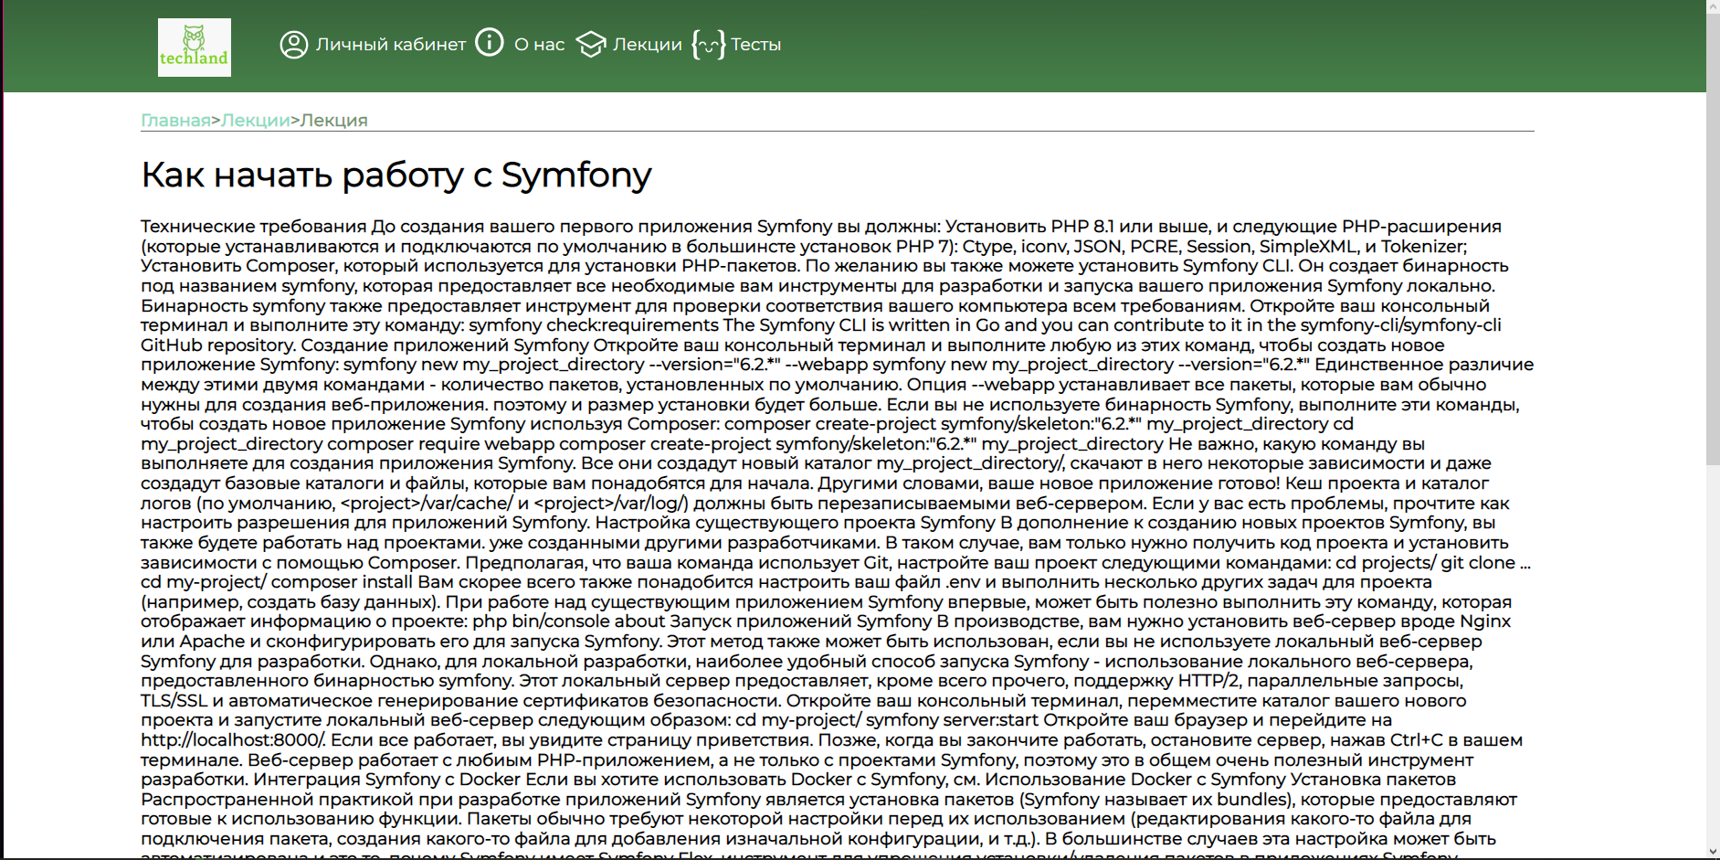

Рисунок 26 - Лекция.

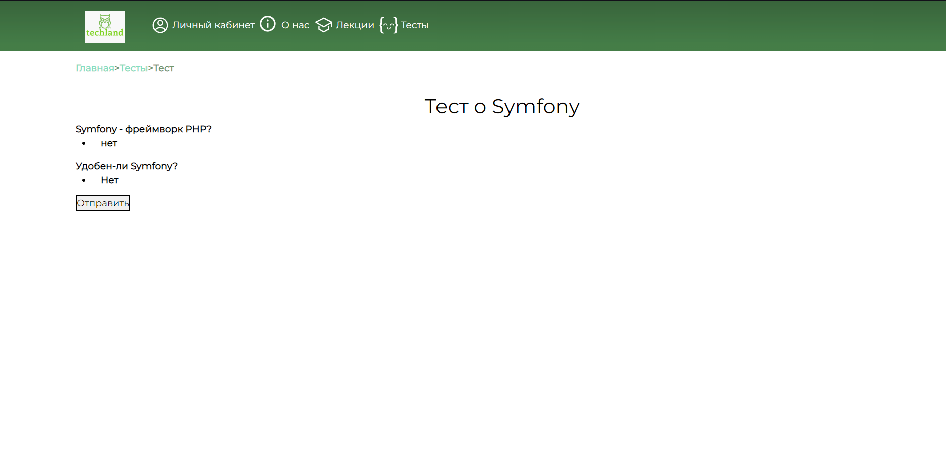

Рисунок 27 - Тест.